|  |  |
| --- | --- |
|  | 示例：  直線的斜率 |

目 標：(1) 探究樓梯的傾斜度

　　(2) 理解直線斜率的概念

學習階段：3

學習單位：直角坐標系

所需教材：動態幾何軟件如*Geometer’s* *Sketchpad*（簡稱*Sketchpad*）及檔案slope01c.gsp

預備知識：(1) 比的簡單概念

(2) 相似圖形

活動內容：

*活動1: 樓梯的傾斜度*

1. 教師派發不同傾斜度的樓梯級相片給學生，以引起他們對這個活動的興趣。教師將學生分為八人一組。教師分別派發工作紙1.1至工作紙1.4 予8組學生。即每兩組學生完成同一類工作紙。
2. 學生須要觀察工作紙上樓梯的特徵、比較樓梯的傾斜度，並找出影響傾斜度的因素。
3. 教師邀請每組一位代表向全班匯報其答案。其他學生可評論有關答案。在討論過程中，教師可引導學生總結出鉛垂距離及水平距離是影響樓梯傾斜度的兩個因素。在工作紙1.1中，由於所有樓梯的鉛垂距離均相等，擁有最少水平距離的樓梯將會是最斜的。在工作紙1.2中，由於所有水平距離均相等，擁有最大鉛垂距離的樓梯將會是最斜的。在工作紙1.3中，所有樓梯的傾斜度均一樣。

4. 利用上述第4點的概念去比較樓梯的傾斜度會出現一些問題。教師可利用工作紙1.4繼續進行討論，並引導學生利用的值來比較有不同鉛垂及水平距離的樓梯的傾斜度。教師可解釋如果上述的比愈大，則樓梯愈斜。

5. 教師將以下圖形展示給學生，教師與學生討論有關道路與建造在道路上樓梯的傾斜度。其實，兩者有著相同的鉛垂距離及水平距離。故此，兩者擁有相同的傾斜度。

道路

樓梯

鉛垂距離

水平距離

|  |  |  |  |  |  |  |
| --- | --- | --- | --- | --- | --- | --- |
|  |  |  |  |  |  |  |
|  |  |  |  |  |  |  |
|  |  |  |  |  |  |  |
|  |  |  |  |  |  |  |
|  |  |  |  |  |  |  |
|  |  |  |  |  |  |  |
|  |  |  |  |  |  |  |

6. 教師向學生引入及解釋道路或直線「斜率」的意義。

工作紙**1.1**：研究樓梯的傾斜度

|  |  |  |  |  |  |  |  |  |  |  |  |  |
| --- | --- | --- | --- | --- | --- | --- | --- | --- | --- | --- | --- | --- |
| (i) |  |  |  |  |  |  | (ii) |  |  |  |  |  |
|  |  |  |  |  |  |  |  |  |  |  |  |  |
|  |  |  |  |  |  |  |  |  |  |  |  |  |
|  |  |  |  |  |  |  |  |  |  |  |  |  |
|  |  |  |  |  |  |  |  |  |  |  |  |  |
|  |  |  |  |  |  |  |  |  |  |  |  |  |
|  |  |  |  |  |  |  |  |  |  |  |  |  |
|  |  |  |  |  |  |  |  |  |  |  |  |  |
| (iii) |  |  |  |  |  |  |  |  |  |  |  |  |
|  |  |  |  |  |  |  |  |  |  |  |  |  |
|  |  |  |  |  |  |  |  |  |  |  |  |  |
|  |  |  |  |  |  |  |  |  |  |  |  |  |
|  |  |  |  |  |  |  |  |  |  |  |  |  |
|  |  |  |  |  |  |  |  |  |  |  |  |  |
|  |  |  |  |  |  |  |  |  |  |  |  |  |

1. 哪一條樓梯最斜？哪一條最不斜？請說明理由。  
   哪一條樓梯最難行？為甚麼？

__________________________________________________________________________________________________________________________________

1. 你如何得到(a)部的結果？請指出影響樓梯傾斜度的因素。

__________________________________________________________________________________________________________________________________

工作紙**1.2**：研究樓梯的傾斜度

|  |  |  |  |  |  |  |  |  |  |  |  |  |
| --- | --- | --- | --- | --- | --- | --- | --- | --- | --- | --- | --- | --- |
| (i) |  |  |  |  |  |  | (ii) |  |  |  |  |  |
|  |  |  |  |  |  |  |  |  |  |  |  |  |
|  |  |  |  |  |  |  |  |  |  |  |  |  |
|  |  |  |  |  |  |  |  |  |  |  |  |  |
|  |  |  |  |  |  |  |  |  |  |  |  |  |
|  |  |  |  |  |  |  |  |  |  |  |  |  |
|  |  |  |  |  |  |  |  |  |  |  |  |  |
|  |  |  |  |  |  |  |  |  |  |  |  |  |
|  |  |  |  |  |  |  |  |  |  |  |  |  |
| (iii) |  |  |  |  |  |  |  |  |  |  |  |  |
|  |  |  |  |  |  |  |  |  |  |  |  |  |
|  |  |  |  |  |  |  |  |  |  |  |  |  |
|  |  |  |  |  |  |  |  |  |  |  |  |  |
|  |  |  |  |  |  |  |  |  |  |  |  |  |
|  |  |  |  |  |  |  |  |  |  |  |  |  |
|  |  |  |  |  |  |  |  |  |  |  |  |  |
|  |  |  |  |  |  |  |  |  |  |  |  |  |
|  |  |  |  |  |  |  |  |  |  |  |  |  |

1. 哪一條樓梯最斜？哪一條最不斜？請說明理由。  
   哪一條樓梯最難行？為甚麼？

__________________________________________________________________________________________________________________________________

1. 你如何得到(a)部的結果？請指出影響樓梯傾斜度的因素。

__________________________________________________________________________________________________________________________________

工作紙**1.3**：研究樓梯的傾斜度

|  |  |  |  |  |  |  |  |  |  |  |  |  |
| --- | --- | --- | --- | --- | --- | --- | --- | --- | --- | --- | --- | --- |
| (i) |  |  |  |  |  |  | (ii) |  |  |  |  |  |
|  |  |  |  |  |  |  |  |  |  |  |  |  |
|  |  |  |  |  |  |  |  |  |  |  |  |  |
|  |  |  |  |  |  |  |  |  |  |  |  |  |
|  |  |  |  |  |  |  |  |  |  |  |  |  |
|  |  |  |  |  |  |  |  |  |  |  |  |  |
|  |  |  |  |  |  |  |  |  |  |  |  |  |
|  |  |  |  |  |  |  |  |  |  |  |  |  |
| (iii) |  |  |  |  |  |  | (iv) |  |  |  |  |  |
|  |  |  |  |  |  |  |  |  |  |  |  |  |
|  |  |  |  |  |  |  |  |  |  |  |  |  |
|  |  |  |  |  |  |  |  |  |  |  |  |  |
|  |  |  |  |  |  |  |  |  |  |  |  |  |
|  |  |  |  |  |  |  |  |  |  |  |  |  |
|  |  |  |  |  |  |  |  |  |  |  |  |  |

1. 哪一條樓梯最斜？哪一條最不斜？請說明理由。  
   哪一條樓梯最難行？為甚麼？

___________________________________________________________________________________________________________________________________________________________________________________________________

1. 你如何得到(a)部的結果？請指出影響樓梯傾斜度的因素。

___________________________________________________________________________________________________________________________________________________________________________________________________

工作紙**1.4**：研究樓梯的傾斜度

|  |  |  |  |  |  |  |  |  |  |  |  |  |  |  |
| --- | --- | --- | --- | --- | --- | --- | --- | --- | --- | --- | --- | --- | --- | --- |
| (i) |  |  |  |  |  |  | (ii) |  |  |  |  |  |  |  |
|  |  |  |  |  |  |  |  |  |  |  |  |  |  |  |
|  |  |  |  |  |  |  |  |  |  |  |  |  |  |  |
|  |  |  |  |  |  |  |  |  |  |  |  |  |  |  |
|  |  |  |  |  |  |  |  |  |  |  |  |  |  |  |
|  |  |  |  |  |  |  |  |  |  |  |  |  |  |  |
|  |  |  |  |  |  |  |  |  |  |  |  |  |  |  |
|  |  |  |  |  |  |  |  |  |  |  |  |  |  |  |
| (iii) |  |  |  |  |  |  | (iv) |  |  |  |  |  |  |  |
|  |  |  |  |  |  |  |  |  |  |  |  |  |  |  |
|  |  |  |  |  |  |  |  |  |  |  |  |  |  |  |
|  |  |  |  |  |  |  |  |  |  |  |  |  |  |  |
|  |  |  |  |  |  |  |  |  |  |  |  |  |  |  |
|  |  |  |  |  |  |  |  |  |  |  |  |  |  |  |
|  |  |  |  |  |  |  |  |  |  |  |  |  |  |  |
|  |  |  |  |  |  |  |  |  |  |  |  |  |  |  |
|  |  |  |  |  |  |  |  |  |  |  |  |  |  |  |
|  |  |  |  |  |  |  |  |  |  |  |  |  |  |  |
|  |  |  |  |  |  |  |  |  |  |  |  |  |  |  |
|  |  |  |  |  |  |  |  |  |  |  |  |  |  |  |

1. 哪一條樓梯最斜？哪一條最不斜？請說明理由。  
   哪一條樓梯最難行？為甚麼？

__________________________________________________________________________________________________________________________________

1. 你如何得到(a)部的結果？請指出影響樓梯傾斜度的因素。

_________________________________________________________________

*活動 2： 利用Geometer's Sketchpad探究向上爬升的直線的斜率*

1. 教師在黑板上繪畫一往上爬升的直線以表示道路的一部分。然後提問學生如何尋找道路的斜率。教師邀請一位學生在同一圖形上寫下鉛垂距離及水平距離（看下圖）。

鉛垂距離

水平距離離

1. 教師繼續提問學生上圖的鉛垂距離及水平距離是否唯一。
2. 教師派發工作紙2.1 予學生，學生須要利用*Sketchpad* 檔案slope01c.gsp探究一直線的斜率。
3. 當學生完成工作紙2.1後，教師要求一些學生向全班匯報他們的發現。教師引導學生總結出同一直線的斜率與所形成的直角三角形的大小無關，並且恆常是同一數值。教師可引用下圖為例，解釋因為所有形成的直角三角形均相似，因而的值(即斜率)保持不變。

工作紙 **2.1**：直線的斜率

1. 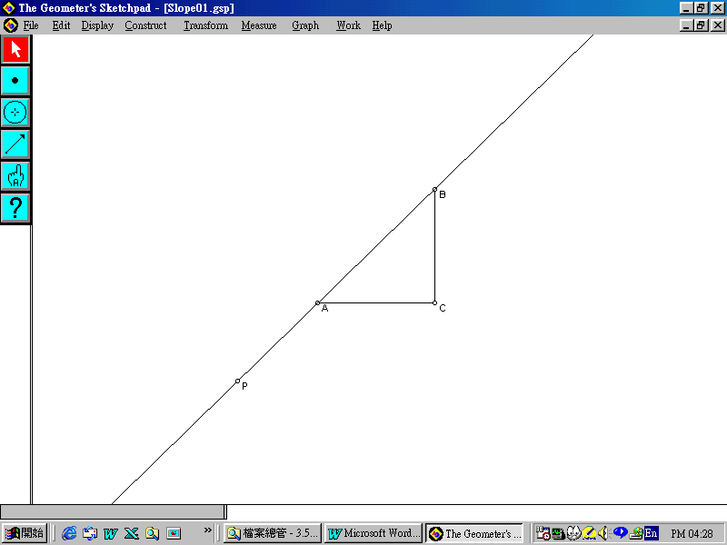開啟 *Sketchpad* 檔案slope01c.gsp。你會發現經過*P*點的一條直線。*A*和*B*是在直線上的兩點。*AC*為一水平線段，而*BC* 則為一鉛垂線段（看下圖）。
2. 分別拖曳*A*點，*B*點及*C*點以觀察△*ABC*是以*C*為直角的直角三角形。  
   (提示：你可以量度∠*BCA*。有關量度指示見附件。)
3. 量度*AC* 及*BC*的長度。並計算的值。  
   (有關量度指示見附件。)
4. 拖曳*A*點或*B*點以在直線上遊移。

你觀察到*AC、BC*及的數值有甚麼改變？  
將你的觀察寫在下面。

__________________________________________________________________________________________________________________________________

1. 拖曳*P*點以改變直線的方向。你在上述第4點的發現是否仍然成立？為甚麼？將你的理由寫下。

_________________________________________________________________

_____________________________________________________________________________________________________________________________________________________________________________________________________________________________________________________________________________________________________________________________________

教師注意事項：

1. 由於學生須經常向上及向下步行樓梯，活動1是一個引入傾斜度意念的生活例子。由此，我們採用「傾斜度」這個日常用語。當學生能考慮到利用來描述樓梯甚至道路的傾斜度時，教師應在此引入數學名詞「斜率」。
2. 活動1中每張工作紙上的樓梯包含著不同的特徵。總結如下：

|  |  |  |
| --- | --- | --- |
| 工作紙 | 鉛垂距離 | 水平距離 |
| 1.1 | 相同 | 不同 |
| 1.2 | 不同 | 相同 |
| 1.3 | 相同 | 相同 |
| 1.4 | 不同 | 不同 |

註: (1) 鉛垂距離是指所有梯級的鉛垂距離總和而水平距離是指所有梯級的水平距離總和。

1. 工作紙1.4是最難，因為所有樓梯的鉛垂距離及水平距離均不同。
2. 活動2只考慮向上爬升的直線。這活動的目標是讓學生明白斜率與所形成的直角三角形的大小無關。在此並沒有引入坐標平面以避免產生混亂。
3. 教師可設計進一步活動介紹在坐標平面上斜率的意義。有兩種慣常的方法來求直線上的斜率。



***y***

水平距離 (+)

水平距離 (-)

***x***

# O

鉛垂距離

　(+)

1. 第一方法：

(b) 第二方法：

***y***

鉛垂

距離 (+)

***x***

# O

鉛垂

距離

(+)

鉛垂距離

(+)

水平距離 (-)

水平距離 (＋)

教師可向學生繪出兩個例子以展示在坐標平面上鉛垂距離及水平距離的概念(如一為正，另一為負)。

然後，教師引導學生推導出聯系*A*(*x*1, *y*1) 及*B*(*x*2, *y*2)點所得線段的斜率的公式。

附件

下列操作程序引導你去量度角度、兩條線段的長度及計算其比。

1. 量度∠*ABC*：
2. 按著**Shift** 鍵，順序點選*A*點、*B*點及*C*點(或*C*點、*B*點及*A*點。)然後選擇**Measure⎪Angle**。
3. 量度一線段的長度：

1. 點按線段*AC*。

1. 在下拉選單中選擇**Measure⎪Length** 以量度*AC*的長度。
2. 以同一方式量度*BC*。
3. 計算兩段線段的比：
4. 按著**Shift** 鍵，點選*A C* 及 *BC*。
5. 在下拉選單中選擇**Measure⎪Calculate**。
6. 在計算機中，在下拉選單**Values**中選擇**Length(Segment BC)**。點按「/」 符號。然後在下拉選單**Values**中選擇**Length(Segment AC)** 。最後按**OK**。